Индивидуальный проект этап №1
  - Установка Kali Linux
Павличенко Родион Андреевич
Содержание

1. Цель работы
Установить дистрибутив Kali Linux в виртуальную машину.

2. Выполнение лабораторной работы
Создаем новую виртуальную машину
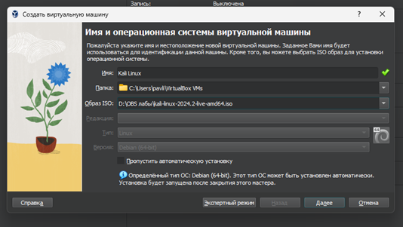
Рисунок 1: Создание ВМ
Создали виртуальную машину и запустили ее
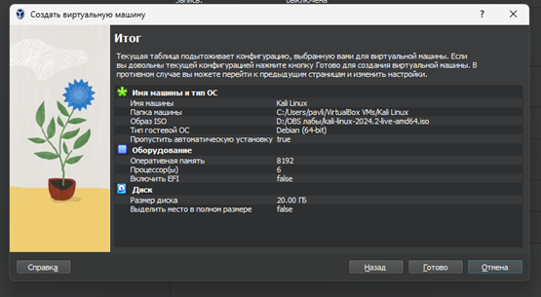
Рисунок 2: Запуск ВМ
Произвели настройку ОС
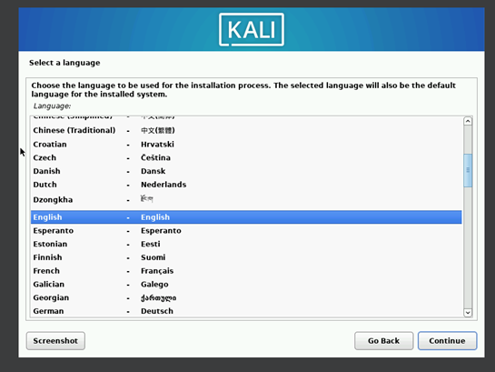
Рисунок 3: Настройка ОС
Создали учетную запись
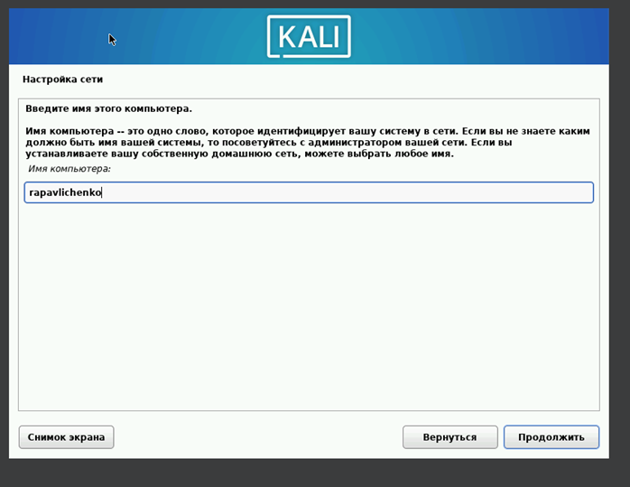
Рисунок 4: Создание учетной записи
Завершили установку и перезагрузили систему
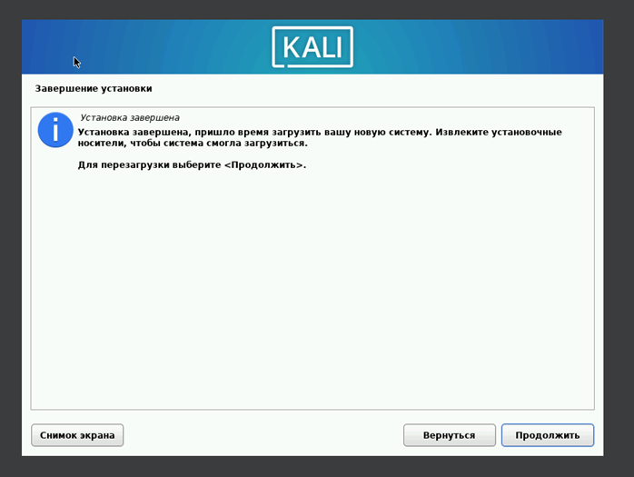
Рисунок 5: Перезагрузка системы
Запустили систему и проверили, что все работает
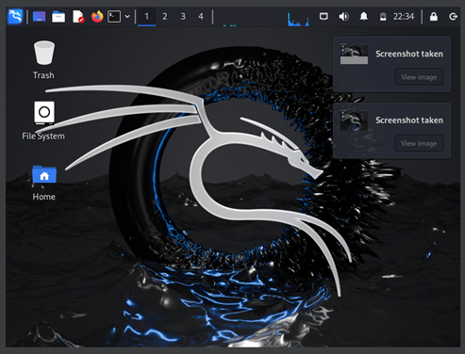
Рисунок 6: Проверка правильности работы

3. Выводы
Успешно установили дистрибутив Kali Linux в виртуальную машину.

Список литературы

